
POSIBLES ESCENARIOS HIDROLÓGICOS EN LA CUENCA DEL PLATA
DURANTE EL PERÍODO ABRIL-MAYO-JUNIO 2020
Ing. Juan Borús
Dr. Leandro Giordano, Lic. Maximiliano Vita Sanchez, Sr. Victor Núñez, Sr. Guillermo Contreras, Srta. Andrea Pereira.

10 de Abril de 2020
RESUMEN
CLIMA
En el norte del litoral argentino y en el sur de Brasil se espera un trimestre con condiciones normales de precipitación. Al igual que en las cuencas del río Uruguay y Paraguay. Se prevé un trimestre con lluvias por debajo de lo normal para la cuenca del río Bermejo

HIDROLOGÍA
Se espera que persistan las condiciones de sequía y bajante pronunciada en la primera mitad del trimestre, con una muy gradual recuperación en la segunda parte del mismo. Los caudales de los grandes ríos de la cuenca se mantendrían por debajo de lo normal en todo el período de interés.

1- SITUACIÓN CLIMÁTICA
SITUACIÓN OBSERVADA EN EL PACÍFICO ECUATORIAL
En el último mes de Marzo se intensificaron las observaciones de Temperaturas Superficiales del Mar (TSM) por encima de lo normal en el Océano Pacifico Tropical central-oeste. Lo mismo ocurrió con las anomalías negativas en la costa Atlántica de Sudamérica (Figura 1a y 1b) las cuales se tornaron más frías.
En el resto de los océanos se observó un comportamiento semejante, se aprecia un calentamiento en el océano Pacífico Norte y un aumento en el contraste del dipolo del océano Índico.
En profundidad, en el océano Pacifico ecuatorial, se homogeneizaron los dos bolsones de agua fría observados en los meses previos.
El mes de Marzo se caracterizó por una fase neutra en todas las tele-conexiones atmosféricas usualmente observadas.
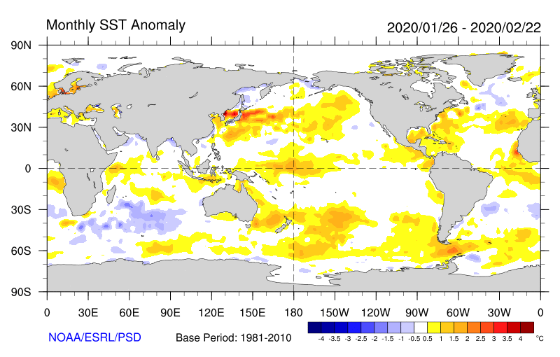
Figura 1a: Anomalías de la Temperatura superficial del mar Febrero de 2020
Figura1b: Anomalías de la Temperatura superficial del mar Febrero de 2020

2- TENDENCIAS DE PRECIPITACIÓN PARA ABRIL-MAYO-JUNIO 2020
Los resultados de diversos modelos de pronósticos del ENSO muestran condiciones Neutrales para los próximos trimestres, tal como lo muestran los modelos brindados por IRI (Figura 2).
Figura 2: Evolución Pronosticada de la Anomalía de la Temperatura del Mar en la Región Niño 3.4

Se presentan a continuación los mapas de tendencias climáticas de consenso elaborados en el Servicio Meteorológico Nacional de Argentina y por ECMWF, correspondiente a precipitaciones acumuladas en el trimestre abril-mayo-junio 2020 (Figura 3).

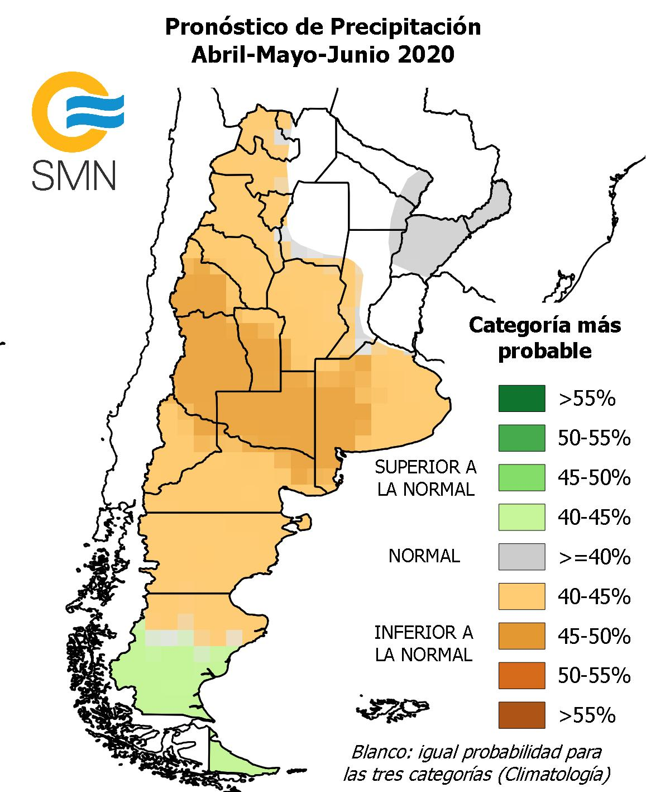  SMN-Argentina  Figura 3 a: Tendencias Climáticas SMN | ECMWF  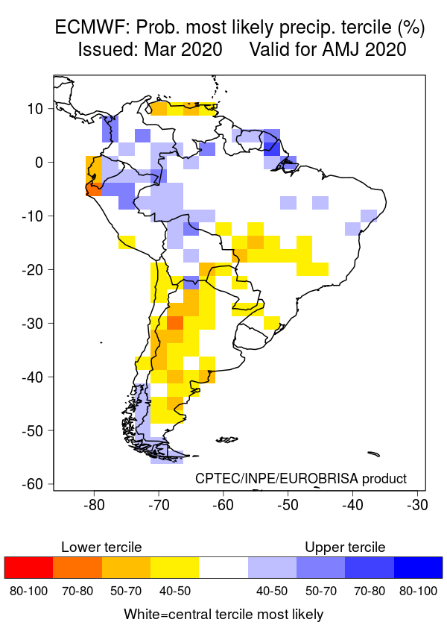  Figura 3 b: Pronóstico probabilístico del European Centre for Medium-Range Weather Forecasts (ECMWF)

Se presenta en la Figura 4 los mapas de anomalías de lluvias correspondientes a los meses de Enero 2020 a Marzo 2020. Se calcula la anomalía como diferencia entre el valor acumulado durante el período correspondiente y el valor considerado como normal (período 1961/1990).

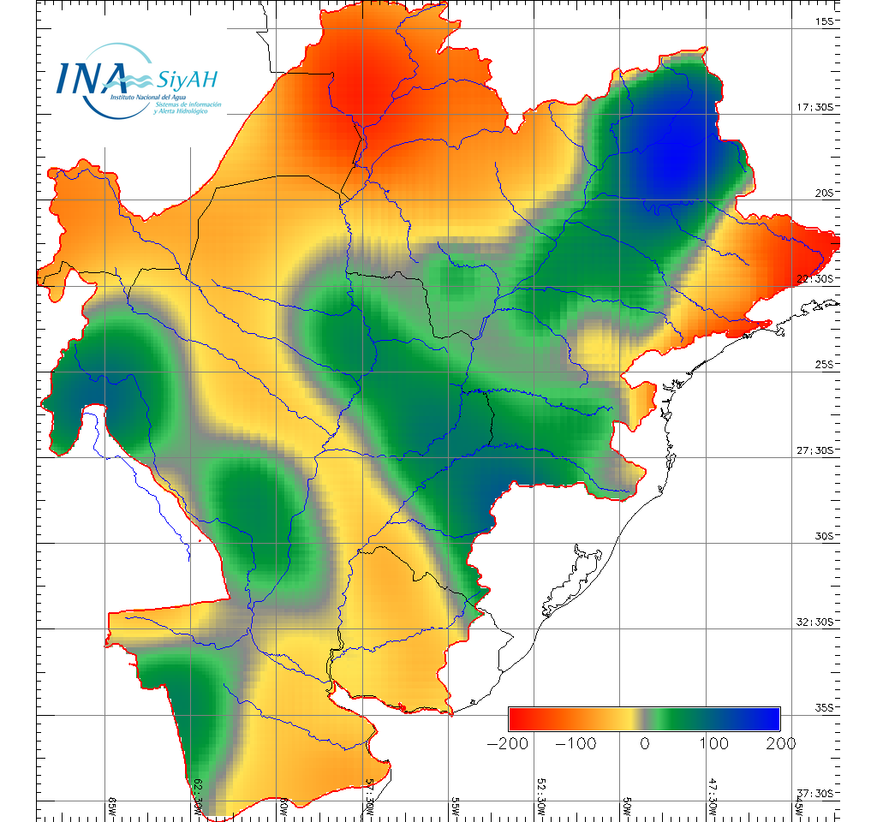  Figura 4a: Anomalías Lluvia Ene/2020 | 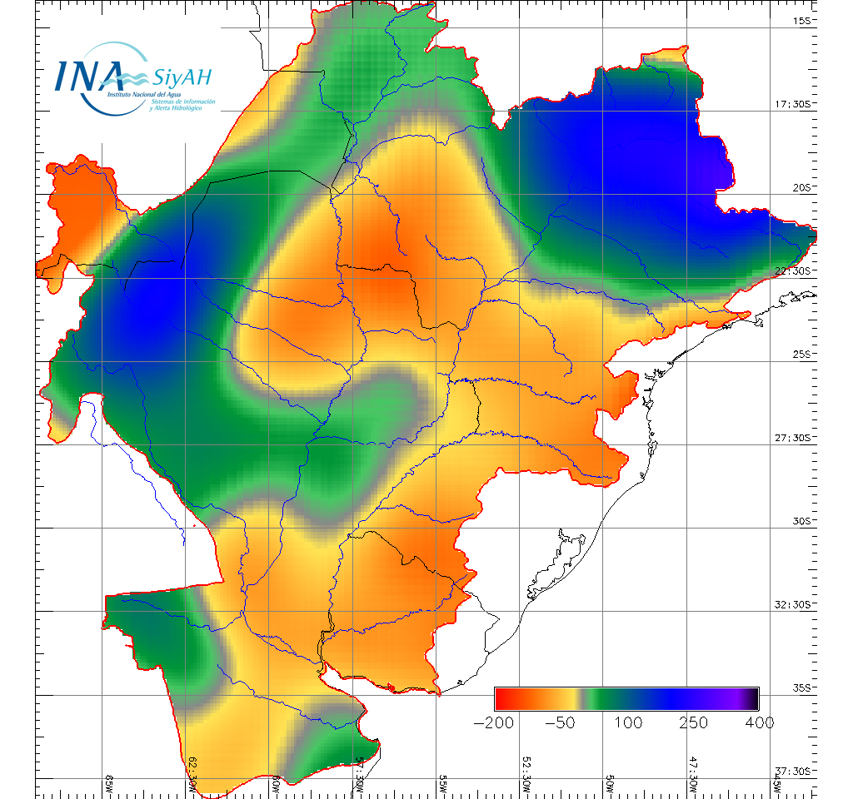  Figura 4b: Anomalías Lluvia Feb/2020
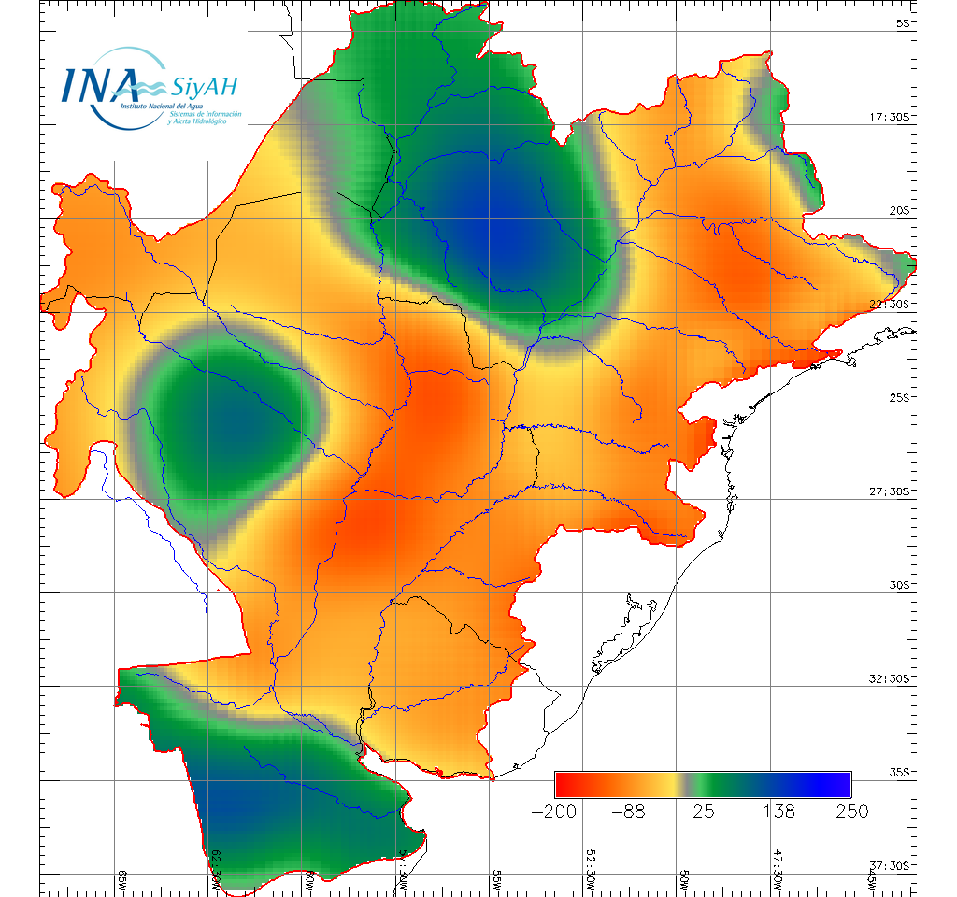
Figura 4c: Anomalías Lluvia Mar/2020

En el mes de Marzo el patrón de lluvias en la cuenca alta del río Paraná cambió drásticamente a lluvias muy por debajo de lo normal. Persistieron las condiciones secas en la cuenca del río Iguazú del mes de Febrero. Por tercer mes consecutivo la cuenca del río Uruguay presentó lluvias deficitarias. Para la cuenca del río Bermejo, se observaron lluvias por encima de lo normal en la cuenca media-alta al igual que en el mes anterior. La cuenca del Paraguay mantuvo sus condiciones húmedas en la cuenca alta mientras que en la cuenca media-baja se mantuvieron deficitarias. Finalmente, para todo el litoral argentino fue un mes con lluvias por debajo de lo normal.

EN RESUMEN:
Los resultados del Centros Mundiales de Pronóstico Climático prevén Condiciones Neutrales en los próximos 3 meses.
-En el Litoral argentino se esperan lluvias normales.
-En la cuenca alta-media del río Bermejo se esperan condiciones deficitarias.
-En Paraguay y la cuenca uruguaya se prevé lluvias normales.
No se descarta la ocurrencia de eventos de precipitación localmente más intensa que lo normal en la cuenca del río Iguazú

3.- EVOLUCIÓN HIDROLÓGICA ACTUAL Y PERSPECTIVA

RÍO PARAGUAY PERSISTENCIA DE AGUAS BAJAS
Sobre la cuenca alta del río se registró en marzo una recuperación de las lluvias. Se destacan anomalías positivas de hasta +170 mm. En contraste, la cuenca media y baja registró escasas lluvias, con anomalías del orden de -120 mm.
Dada la perspectiva climática de un trimestre al 30/jun de características normales, no se espera un cambio de escenario significativo durante el mismo. La condición que prevalece en toda la cuenca es de aguas bajas.
El seguimiento de las estaciones de la alta cuenca en Brasil durante marzo mostró el comienzo de una leve curva de ascenso estacional, con tendencia muy por debajo de los promedios históricos. Continuará el ascenso, pero manteniéndose muy por debajo de la referencia estadística.
Los niveles en las nacientes y en el Pantanal mantienen el habitual ascenso estacional, manteniendo en el límite inferior de las aguas medias, por debajo de los promedios históricos de abril.
En el tramo paraguayo-brasileño del río en BAHIA NEGRA, a la altura de la descarga del Pantanal, el ascenso gradual se interrumpió en marzo, quedando el nivel apartándose más de los valores normales. Promedió en el mes 1,99 m (1,01 m por debajo del promedio mensual desde 1995 y 0,22 m inferior del promedio de marzo de 2019).
En Puerto CONCEPCIÓN, tramo medio del río, se sostuvo la tendencia descendente en la primera mitad de marzo, quedando estabilizado el nivel en valores bajos en la segunda mitad del mismo. Promedio mensual: 2,02 m (1,19 m por debajo de la referencia histórica y 2,34 m por debajo del promedio de marzo de 2019). Se espera que comience a recuperarse gradualmente en las próximas semanas, manteniéndose muy por debajo de lo normal.
En Puerto PILCOMAYO la escala en el mes de marzo profundizó la bajante, quedando cerca de los bajísimos niveles registrados en noviembre de 2019. Registró un máximo de 2,00 m el 03/mar y un mínimo de 1,33 m el 21/mar. Promedio mensual de marzo: 1,57 m, es decir 0,70 m menor que el mes de febrero, 2,26 m por debajo del promedio de marzo 2019 y 1,60 m por debajo del promedio mensual desde 1995. El nivel en FORMOSA registró una evolución similar, con un marcado descenso seguido de nivel muy estable desde el 18/mar. Promedio de marzo: 1,93 m (1,08 m por debajo del promedio de febrero). Se ubica debajo del límite convenido de aguas bajas desde el 28/ene pasado, sin expectativa de mejora cierta en las próximas semanas.
La perspectiva climática actualizada no permite esperar una normalización en el trimestre de interés.
La evolución de los niveles puede verse en las figuras 5 y 6. Las rayas verticales indican la separación de los tres años considerados, desde marzo de 2017.

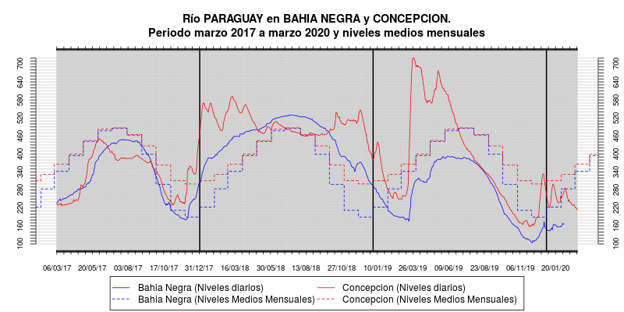
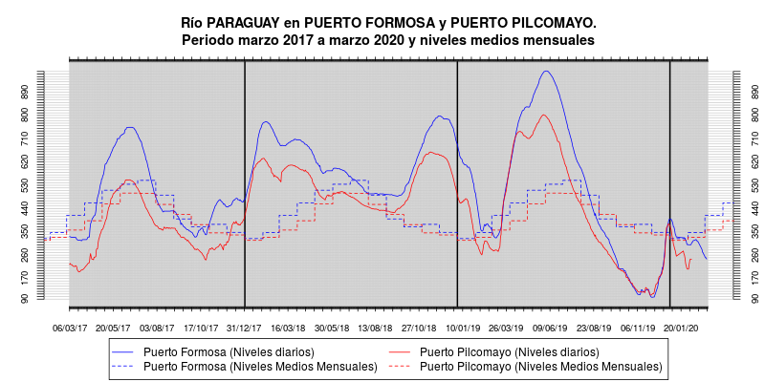
Figura 5: Evolución de las alturas hidrométricas en el Río Paraguay, tramo superior y medio

Figura 6: Evolución de las alturas hidrométricas en el Río Paraguay, tramo inferior
Se espera que durante el trimestre de interés en el tramo compartido del río los niveles se mantengan en la franja de aguas bajas, con una probable recuperación hacia el final del trimestre, muy por debajo de los valores promedio de esta época del año

RÍO PARANÁ EN BRASIL CAUDALES INFERIORES A LO NORMAL
Sensible disminución de las lluvias durante marzo. Tanto la cuenca regulada por los embalses como la cuenca no regulada, más próxima a Itaipú, registraron dicha disminución, con la consiguiente reducción de los excedentes de lluvia y de los caudales en todos los cursos fluviales de la región. Sigue siendo dominante la fuerte variabilidad de las tendencias climáticas.
El sistema de embalses continuó regulando las descargas, que ante la disminución de las lluvias tuvieron una tendencia dominante descendente. Ya la atención no está puesta en el desarrollo de una eventual crecida desde la alta cuenca, sino en que las lluvias vuelvan a configurar un patrón más normal en los próximos meses.
En Guaira, cola del embalse de Itaipú, durante marzo predominó una tendencia descendente oscilante, conforme disminuían los montos de las lluvias. Registró un máximo 9.500 m³/s el 07/mar y un mínimo de 6.600 m³/s el día 02/abr, quedando oscilante próximo a los 7.000 m³/s y con una probable tendencia descendente leve en las próximas semanas. El promedio mensual en marzo fue de 8.300 m³/s (10% menos que en el mes de febrero). El caudal erogado por el embalse de ITAIPÚ mantuvo una tendencia similar, con un máximo de 10.200 m³/s el 05/mar y un valor mínimo de 5.200 m³/s hoy, estabilizándose en la disminución. Promedio mensual: del orden de 8.410 m³/s (levemente menos que en febrero). El nivel de embalse fue descendiendo hasta quedar el 20/mar en 3,40 m por debajo del nivel operativo normal, con importante capacidad de almacenamiento. Desde entonces mantiene una tendencia ascendente y actualmente se ubica en 2,60 m por debajo de dicho nivel de referencia.
Se espera que en los próximos meses en la alta cuenca en Brasil persista la condición de caudales inferiores a los normales, con baja probabilidad de una recuperación sensible, por lo menos en las próximas semanas. Se mantendrá la atención ante eventuales repuntes sobre la cuenca no regulada, de aporte directo al embalse de Itaipú.

RÍO IGUAZÚ BAJANTE MUY SIGNIFICATIVA
Se repitió el cuadro de lluvias inferiores a lo normal que se observó en enero respecto. La cuenca toda presenta una condición caracterizada por sequía y bajante en todos los cursos fluviales. Dada la tendencia climática actualizada, no se espera una mejoría general en la cuenca. Predominarán caudales muy inferiores a los normales. Los embalses emplazados en el tramo medio del río mantienen en lo que va del año niveles muy bajos, con cierta capacidad de atenuación de los efectos de deseables futuras lluvias.
En Andresito el caudal se mantiene desde la tercera semana de enero en valores inferiores a los normales y desde mediados de febrero con valores del orden de la cuarta parte de los caudales normales. A partir de la segunda semana de marzo el caudal en todo el tramo misionero-brasileño del río Iguazú se mantuvo por debajo de los 500 m³/s y en los últimos días se estabilizó en el orden de 350 m³/s, en el orden de la quinta parte del promedio mensual desde 1995.
Se mantendrá la atención ante posibles eventos que permitan al menos una recuperación parcial hacia valores más normales.

RIO PARANA TRAMO ARGENTINO-PARAGUAYO BAJANTE EXTRAORDINARIA
Se acentuó en marzo la falta de lluvias respecto de febrero. Dominaron las anomalías negativas de lluvia sobre la cuenca, con valores de -80 mm en la cuenca de aporte directo al embalse de Yacyretá. El aporte en ruta al tramo se mantuvo oscilante sin alcanzar valores significativos. De acuerdo con la perspectiva climática, no se espera una recuperación importante, por lo menos en las próximas semanas.
La lectura de escala en Puerto Iguazú se mantuvo en la primera quincena oscilando en valores del orden de 5,00 m por debajo del nivel promedio mensual desde 1995. A partir del 22/mar, la importante disminución de caudal de la cuenca alta del río Paraná en Brasil y cuenca del río Iguazú motivó un descenso muy significativo y persistente. En los últimos días quedó oscilando por debajo de los 5,00 m. Esta situación, de características extraordinarias, no se registraba desde diciembre de 1982. Considerando esta época del año, no se observa una situación similar desde 1978.

El caudal en el Punto Trifinio (Confluencia del río Paraná con el río Iguazú) disminuyó de 10.000 m³/s el 20/mar hasta los valores actuales oscilantes por debajo de os 6.000 m³/s, menos de la mitad del caudal normal.

El embalse de YACYRETÁ trabajó todo el mes y en este comienzo de abril “de pasada”, es decir con un caudal descargado muy similar a su afluencia. Este caudal osciló en el orden de los 10.000 m³/s hasta el 23/mar en que acusó el efecto de la disminución mencionada y se redujo a los 8.000 m³/s en dos días. Luego la disminución fue más gradual, hasta quedar actualmente en el orden de 6.000 m³/s. El promedio del mes fue 9.630 m3/s, un 36% por debajo del promedio mensual de los últimos 25 años.

TRAMO ARGENTINO DEL RÍO BAJANTE EXTRAORDINARIA
Una fuerte anomalía negativa dominó toda la cuenca de aporte durante todo el mes de marzo. De esta manera se acentuó la situación de bajante de los cursos que aportan al río Paraná, lo que no permitió aliviar la tendencia descendente debida a la disminución de caudal desde las altas cuencas.
La tendencia climática regional no permite esperar una recuperación sensible en el trimestre de interés.
El mes de marzo registró la propagación de la bajante, manteniendo los niveles hidrométricos en la franja de aguas bajas y muy cerca de los mínimos históricos, considerando los últimos 50 años.

En la confluencia Paraná-Paraguay se observó el resultado de la bajante del río Paraguay con la bajante del río Paraná, alcanzando una situación que no se observaba desde diciembre de 1971.
El nivel en Corrientes descendió en forma oscilante de 2,60 m el 01/mar a 1,39 m el 31/mar, con un promedio mensual de 2,17 m (2,16 m por debajo del promedio mensual desde 1995). En estos primeros días de abril se acentuó la bajante y con la perspectiva de lluvias muy acotadas se espera que persista aún la tendencia, llevando el nivel en Corrientes por debajo de 1,00 m. Se mantendrán actualizados los pronósticos en las secciones de principal referencia.

En la escala de Goya el descenso marcado se registró desde el 26/mar, descendiendo 0,66 m hasta el 05/abr, estabilizándose. Se espera un descenso adicional en los próximos días hasta ubicarse por debajo de 1,00 m en la tercera semana de abril.

En Santa Fe el descenso fue franco en todo el período, bajando 1,65 m desde el 01/mar a la fecha.
Promedio mensual: 2,27 m (0,34 m menos que en febrero y 1,82 m por debajo del valor normal mensual). El caudal entrante al Delta se redujo en forma gradual y persistente, hasta ubicarse actualmente por debajo de los 10.000 m3/s.

El nivel en Rosario descendió hasta ubicarse ya por debajo de 1,00 m situación de bajante más grave que su antecedente más cercano de mayo de 2009.Se espera que en los últimos días del mes se ubique en el orden de 0,75 m, situación no registrada desde enero de 1989.

Dada la perspectiva climática, se espera que durante el trimestre de interés los niveles se mantengan dentro de la franja de aguas bajas, con una gradual recuperación hacia el final del período.

En la Figuras 7 se presenta la evolución del nivel en las estaciones de Corrientes-Paraná donde se observa la magnitud de la persistente bajante. En la Figura 8 se presenta la evolución de alturas en Rosario y San Pedro. Los niveles registrados se comparan con los niveles medios mensuales del ciclo húmedo. Nuevamente, las rayas verticales indican la separación de los tres años considerados, desde marzo de 2017.

Figura 7: Evolución de las alturas hidrométricas en el Río Paraná, tramo medio
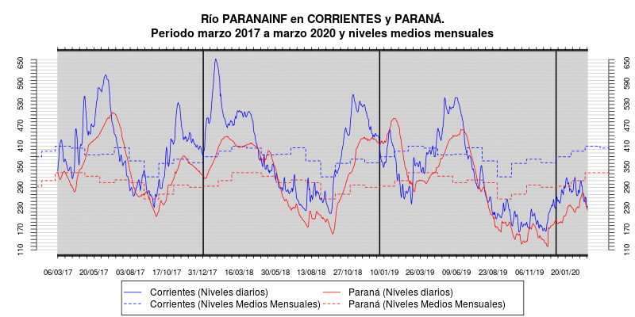
Figura 8: Evolución de las alturas hidrométricas en el Río Paraná, tramo inferior
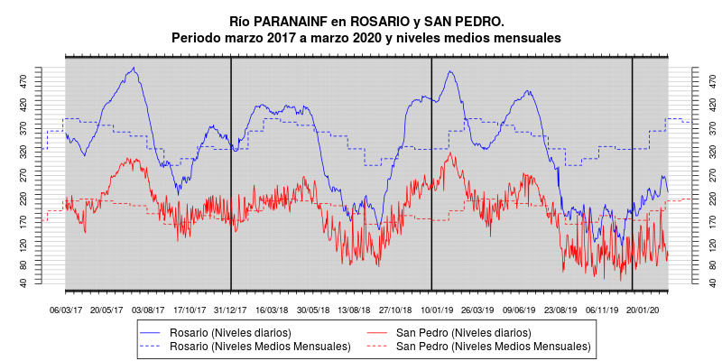
En la siguiente tabla se presenta los pronósticos de niveles medios mensuales para el trimestre de interés, considerando algunas secciones en los cursos del Delta del río Paraná

 | Registro  Hoy  10/ABR  (m) | Promedio  Semana  al 03/ABR | Promedio  Semana  al 10/ABR | Dif  (cm) | Referencia  Histórica  (*) | Promedio esperado  para el mes  de  ABRIL | Promedio esperado  para el mes  de  MAYO | Promedio esperado  para el mes  de  JUNIO
Diamante | 1,10 | 1,89 | 1,25 | -0,64 | -2,93 | 2,36 | 1,14 | 1,83
Victoria | 2,00 | 2,52 | 2,20 | -0,32 | -1,89 | 2,81 | 1,92 | 1,67
S, Nicolás | 0,95 | 1,31 | 1,08 | -0,23 | -1,88 | 1,61 | 0,97 | 1,04
Ramallo | 0,65 | 0,88 | 0,78 | -0,10 | -1,84 | 1,20 | 0,69 | 0,79
San Pedro | 0,64 | 0,86 | 0,93 | 0,07 | -1,14 | 1,00 | 0,70 | 0,60
Baradero | 0,70 | 0,88 | 0,86 | -0,02 | -0,92 | 0,93 | 0,73 | 0,41
Zárate | 1,00 | 0,83 | 1,00 | 0,17 | 0,05 | 0,75 | 0,74 | 0,46
Paranacito | 1,42 | 1,14 | 1,38 | 0,24 | -0,14 | 1,10 | 1,16 | 0,89
Ibicuy | 0,30 | 0,24 | 0,40 | 0,16 | -0,59 | 0,27 | 0,30 | 0,07
Pto, Ruiz | 0,80 | 0,98 | 1,02 | 0,04 | -1,52 | 1,19 | 0,66 | 0,78
(*): Diferencia (en metros) entre el último promedio semanal y el promedio
de las alturas medias de la respectiva semana en los últimos 25 años.

Los niveles en el río Paraná en territorio argentino, incluyendo el Delta, se mantendrán oscilando en la franja de aguas bajas en las próximas semanas. Podría comenzar luego una gradual normalización. Se prestará especial atención a los efectos de posibles repuntes significativos de corto plazo, especialmente desde el río Iguazú.

RÍO URUGUAY AGUAS BAJAS. SIN PERSPECTIVA DE NORMALIZACIÓN EN CORTO O MEDIANO PLAZO (<15 DÍAS). MODERADA A BAJA PROBABILIDAD DE NORMALIZACIÓN AL LARGO PLAZO (>15 DÍAS)

En toda la cuenca predominaron valores negativos de anomalías de precipitación (moderados a intensos). En consecuencia, persistió un escenario caracterizado por caudales medios mensuales situados muy por debajo de los promedios históricos (serie 1980-2019), en todos los tramos del río. El derrame mensual de la Alta Cuenca se situó en torno a 506 m³/s, registrándose tendencia general al descenso, al respecto del mes precedente (741 m³/s), con oscilaciones poco significativas de aguas bajas. Esta situación también se observó para el tramo San Javier – Monte Caseros. A saber, en Santo Tomé se observó un derrame mensual de 781 m³/s (1100 m³/s en febrero) y en Paso de los Libres este alcanzó un valor de 776 m³/s (1300 m³/s en febrero). Esto último evidencia además que el aporte en ruta en el tramo Santo Tomé-Paso de los Libres ha sido muy poco significativo, mostrando un notorio y continuo déficit hídrico, que no ha dado lugar a la generación de excedente hídrico. Consecuentemente, para el tramo situado aguas abajo de Salto Grande, persisitió la condición de aguas bajas, evidenciando una leve tendencia al descenso.

El análisis de los modelos de tendencia climática estacional no permite identificar claramente la ocurrencia de situaciones por encima o por debajo de los valores normales para el trimestre Abril-Mayo-Junio, de forma tal que se prevé que los montos acumulados de precipitación se sitúen próximos o por debajo de los valores normales para el trimestre, en toda la cuenca. En este escenario, los niveles y derrames observados permanencerían en valores acotados a aguas bajas, presentando oscilaciones poco significativas o con leve tendencia general al descenso, el el corto y mediano plazo (<15 días). Si persiste el déficit hídrico o la anomalía negativa de precipitación hacia el largo plazo (>15 días), se atenuaría la tendencia al descenso a medida que los caudales y niveles se aproximen a valores cada vez más bajos (actualmente los valores observados corresponden a un percentil 10 o menor de la distribución mensual).

La Figura 9 muestra la evolución de caudales en Santo Tomé y Salto Grande contrastados con los valores medios mensuales del período 1974/1998 (ciclo húmedo).Se puede comparar con las últimas ondas de crecida, registradas en 2017 y 2019. Las rayas verticales indican la separación de los tres años considerados, desde enero de 2017.
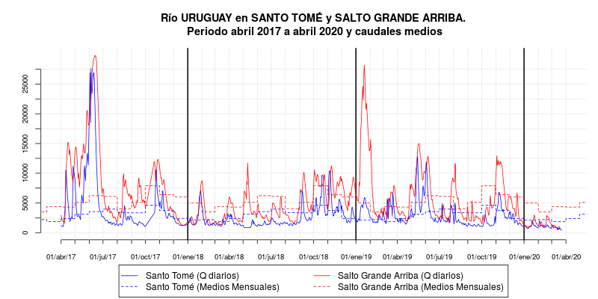
Figura 9: Evolución de los caudales en el Río Uruguay
La perspectiva climática para la cuenca indica la probabilidad de caudales acotados, aunque con posibilidad de recuperación hacia el final del trimestre de interés. e prestará atención a posibles pulsos de crecida de corto plazo, de rápida reacción, especialmente en la cuenca media.

